|  |
| --- |
| Fyord – Runeo-Drive |

Pour projets avec XCL

V2.0

Table des matières

1 Analyse préliminaire 4

1.1 Introduction 4

1.2 Objectifs 4

1.3 Planification initiale 5

2 Analyse / Conception 5

2.1 Concept 5

2.2 Stratégie de test 6

2.3 Risques techniques 6

2.4 Planification 6

2.5 Dossier de conception 6

3 Réalisation 6

3.1 Dossier de réalisation 6

3.2 Description des tests effectués 6

3.3 Erreurs restantes 6

3.4 Liste des documents fournis 6

4 Conclusions 6

5 Annexes 6

5.1 Résumé du rapport du TPI / version succincte de la documentation 6

5.2 Sources – Bibliographie 6

5.3 Journal de travail 6

5.4 Manuel d'Installation 6

5.5 Manuel d'Utilisation 6

5.6 Archives du projet 6

*NOTE L’INTENTION DES UTILISATEURS DE CE CANEVAS :*  
*Toutes les parties en italiques sont là pour aider à comprendre ce qu’il faut mettre dans cette partie du document. Elles n’ont donc aucune raison d’être dans le document final.*

*De plus, en fonction du type de projet, il est tout à fait possible que certains chapitres ou paragraphes n’aient aucun sens. Dans ce cas il est recommandé de les retirer du document pour éviter de l’alourdir inutilement.*

# Analyse préliminaire

## Introduction

*Fyord est une startup dont le but est de fournir un service numérique d’aide à l’organisation de transport de personnes dans le cadre d’événements culturels ou sportifs de grande taille.*

*Fyord est issue du développement de l’application web « Runeo-Desk » et de sa companion-app « Runeo-Drive », qui aide le bureau des chauffeurs de grands festivals de musique tels que Paleo et les Eurockéennes à organiser les transports des artistes et de leur entourage (staff, agent, musiciens, …). Runeo-Desk et Runeo-Drive sont en service depuis 2019. Runeo-Desk sert à la préparation des courses (« runs ») à partir des bureaux du festival, Runeo-Drive sert aux chauffeurs pour gérer l’exécution des runs.*

## Objectifs

*Ce chapitre énumère les objectifs du projet. L'atteinte ou non de ceux-ci devra pouvoir être contrôlée à la fin du projet. Les objectifs pourront éventuellement être revus après l'analyse.*

*Ces éléments peuvent être repris des spécifications de départ.*

Corriger l’erreur d’arrondi de l’affichage des horaires ([issue Git](https://github.com/ETML-INF/Runeo-Drive/issues/18))

Ajouter l’heure du prochain run prévu pour chaque véhicule

Faire que la liste des runs soit automatiquement rafraîchie au moment où l’app obtient le focus

Mettre en évidence les runs à compléter en termes de chauffeurs plutôt que de véhicule

Gestion de projet

***Ce chapitre décrit la méthode de gestion de projet utilisée, ainsi que les éventuelles particularités requises par le contexte et/ou le chef de projet***

***Pour la méthodologie de projet j’utilise la méthode Agile de scrum. Pour se faire j’utilise le programme iceScrum qui me permet d’inscrire les tâches que je dois mettre a jour pour chaque tâches que j’accompli. Normalement pour la planification du projet je dois utiliser des sprints que je dois décrire au debut du projet.***

## Planification initiale

*~~Ce chapitre montre la planification du projet. Celui-ci peut être découpé en tâches qui seront planifiées. Il s'agit de la première planification du projet, celle-ci devra être revue après l'analyse. Cette planification sera présentée sous la forme d'un diagramme.~~*

***Ce chapitre récapitule les dates clés (début du projet, fin, jours fériés)***

***Il donne les heures de travail d’une semaine normale.***

***Cela permet de vérifier que le temps à disposition est correct***

***Il présente ensuite la découpe en sprints. Pour chacun, on a :***

* ***Un but***
* ***La date/heure de la sprint review***
* ***Le nombre d’heure de travail***

***Cette planification est établie rapidement en tout début de projet et ne peut en aucun cas être modifiée après sa publication***

*Ces éléments peuvent être repris des spécifications de départ.*

|  |  |
| --- | --- |
| **Période de réalisation :** | 22.01 - 15.03.2024 |
| **Horaire de travail :** | Lundi : 8 périodes de 45mins  Mardi : 0 périodes  Mercredi : 8 périodes de 45mins  Jeudi : 4 périodes de 45mins  Vendredi : 9 périodes de 45mins  Total par semaine normal : 29 périodes  **Relâches**: du sa. 10 février au di. 18 février 2024 ( - 29 périodes )  Jours congé pour concours ETML : lu. 19 février 2024 ( - 8 périodes )  8 semaine de projet – 1 semaine de vacance – 1 jour congé  7 * 29 - 8 = 195  195 * 45 / 60 = 146.25 H  146H et 15 minutes de travail au total |
| **Nombre d'heures :** | 146H et 15 minutes |

*Heure de travail sur le projet :*

|  |  |  |  |  |
| --- | --- | --- | --- | --- |
| Lundi | Mardi | Mercredi | Jeudi | Vendredi |
| 8H00–12h20  13h10–15h50 |  | 8H00 – 11h30  13h10 -16h40 | 13H10 -16h40 | 8H00 – 12h20  13h10 – 16h40 |

### Sprint

Les sprints se déroule sur 2 semaines et aux total il y en a 3. Le premier sprint est la prise en main des outils, le 2 et 3 sont principalement de la documentation et la réalisation des 4 users storys

**Sprint 1 (25.01 – 10.02)**

Mes buts : Finir la planification, prendre en main icescrum, prendre en main react, comprendre la structure de l'application Runeo-Drive

**Sprint 2 (19.02 – 02.03)**

Mon but sur ce sprint est de commencer la réalisation, Finir les 2 user story qui sont dans se sprint. Prendre en main react grâce ses user story.

**Sprint 3 (04.03 – 16.03)**

Finir les dernières user story qui sont de se sprint et toujours me perfectionner sur react

# Analyse / Conception

## Concept

*Le concept complet avec toutes ses annexes :*

*Au minimum :*

* *Un ou plusieurs schémas de contexte montrant le système dans son environnement d’utilisation, ainsi que ses utilisateurs. Ce type schéma doit être accompagné d’explications textuelles*
* *Un ou plusieurs schémas d’architecture montrant la structure interne du système. Ce type schéma doit être accompagné d’explications textuelles*
* *Un modèle conceptuel des données, accompagné d’une explication pour chaque entité/attribut possédant une particularité.*

*Générez les images à partir des applications utilisées. N’ayez recours à la capture d’écran que s’il n’y a pas d’autre moyen de faire.*

*Par exemple :*

* *Multimédia : carte de site, ~~maquettes papier~~, story board préliminaire, …*
* *Bases de données : interfaces graphiques, modèle conceptuel.*
* *~~Programmation : interfaces graphiques, maquettes, analyse fonctionnelle…~~* ***Ceci est dans l’analyse fonctionnelle ci-dessous***
* *…*

## Analyse fonctionnelle

### Affichage des horaires

|  |
| --- |
| En tant que chauffeurs Je veux que les horaires de mon groupes s'affichent correctement dans l'onglet Horaire Pour pouvoir être sur des mes heures de travail |
| Tests d'acceptance:   |  |  | | --- | --- | | Affichage correct | Dans l'application lorsque je suis dans un groupe qui travaille jusqu'à 16h30 Quand je vais dans la page horaire L'affichage est comme sur "Affichage horaire.PNG" | |

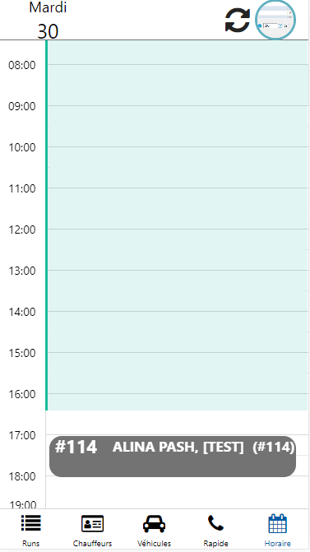

### Ajouter l'heure du prochain run pour chaque véhicule

En tant que chauffeurs Je veux voir en haut "Véhicule" "Status" "Run" "Essence" et que en dessous il y aie le véhicule en question avec son statu sa prochaine run si il en a une et son état d'essence Pour être informer de quand part un voiture et de savoir les quelles sont disponibles

Tests d'acceptance:

|  |  |
| --- | --- |
| Affichage des runs | Quand j'ouvre mon application Lorsque je rentre dans l'onglet des véhicules Il y a les prochaines runs des véhicules afficher comme dans "runs.JPG" |
| Affichage du status | Quand j'ouvre mon application Lorsque je rentre dans l'onglet des véhicules Il y a les status des véhicules afficher comme dans "runs.JPG" |
| Affichage du statuis de l'essence | Quand j'ouvre mon application Lorsque je rentre dans l'onglet des véhicules Il y a les status de l'essence des véhicules afficher comme dans "runs.JPG" |
| Affichage de la barre en haut de la page des véhicules | Quand j'ouvre mon application Lorsque je rentre dans l'onglet des véhicules Il y a une barre en haut de la page où il y a écris "Véhicule" "Status" "Run" "Essence" comme dans "runs.JPG" |

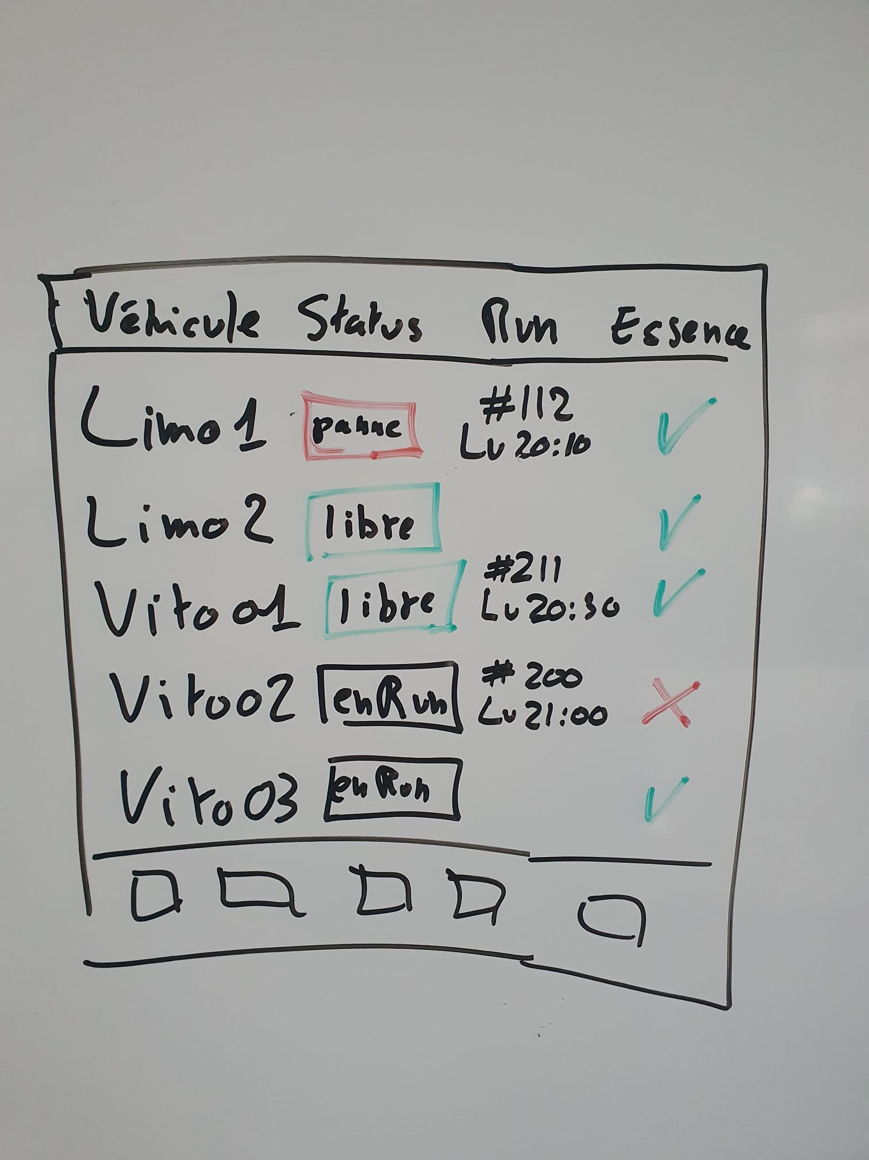

### Rafraichissement de la page lorsque l'app a le focus

En tant que chauffeur Je veux que je lorsque j'ouvre l'application qu'elle se rafraichisse automatiquement Pour ne pas avoir a le faire manuellement

Tests d'acceptance:

|  |  |
| --- | --- |
| Démarrage | Dans l'écran d'accueil du téléphone Quand je clique l'icône Runeo-Drive L'application s'ouvre et recharge les runs |
| Rafraichissement auto | Dans mon téléphone avec l'app runeo-drive chargée mais une autre app en utilisation Quand je bascule sur runeo-drive Les runs sont rechargés, quelque soit la page actuelle de runeo-drive |

(pas d’image pour une fonctionnalitée comme ca)

### Mettre en évidence les runs qui sont en manque de chauffeur

En tant que chauffeur Je veux que lorsque je regarde la liste des runs que je vois distinctivement les runs où il manque 1 chauffeur Pour pouvoir les voir directement

Tests d'acceptance:

|  |  |
| --- | --- |
| Mettre en évidence les runs qui sont en manque de chauffeur | Je suis un chauffeur qui cherche une runs dans l'onglet des runs Lorsque je clique dans l'onglet des runs Je vois directement et distinctivement les runs où il manque un chauffeur comme dans "affichangeDistinctif.PNG" |

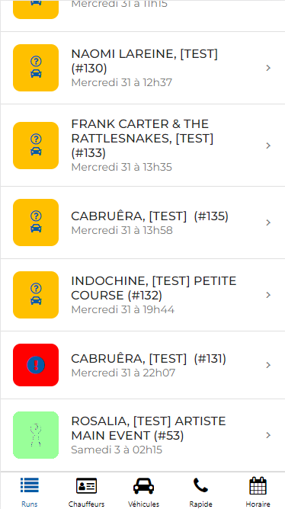

***Reprendre le contenu des User Stories d’IceScrum : Story + tests d’acceptance (avec IceTools) + maquettes***

## Stratégie de test

***Décrire quels sont les MOYENS utilisés pour faire les tests, ne pas décrire les tests à effectuer !!!***

***Décrire l’environnement dans lequel se fait la sprint review***

*Décrire la stratégie globale de test :*

* *types de des tests et ordre dans lequel ils seront effectués.*
* *les moyens à mettre en œuvre.*
* *couverture des tests (tests exhaustifs ou non, si non, pourquoi ?).*
* *données de test à prévoir (données réelles ?)* ***et comment elles seront mises en place****.*
* *les testeurs extérieurs éventuels.*

## Risques techniques

* *risques techniques (complexité, manque de compétences, …).*

*Décrire aussi quelles solutions ont été appliquées pour réduire les risques (priorités, formation, actions, …).*

## ~~Planification~~

*~~Révision de la planification initiale du projet :~~*

* *~~planning indiquant les dates de début et de fin du projet ainsi que le découpage connu des diverses phases.~~*
* *~~partage des tâches en cas de travail à plusieurs.~~*

*~~Il s’agit en principe de la planification~~* ***~~définitive du projet~~****~~. Elle peut être ensuite affinée (découpage des tâches). Si les délais doivent être ensuite modifiés, le responsable de projet doit être avisé, et les raisons doivent être expliquées dans l’historique.~~*

***Cette section n’est présente que si la planification initiale a dû être revue suite à l’analyse***

## ~~Dossier de conception~~ Environnements

* *le choix du matériel HW*
* *le choix des systèmes d'exploitation pour la réalisation et l'utilisation*
* *le choix des outils logiciels pour la réalisation et l'utilisation*

*Chaque choix doit être justifié*

***Le dossier de conception devrait permettre de sous-traiter la réalisation du projet !***

# Réalisation

## Points de design spécifiques

***Ce chapitre est constitué de plusieurs sous-chapitre.***

***Chaque sous-chapitre explique un point de design technique particulier, quelque chose que vous avez dû inventer pour répondre au besoin et qui ne peut pas s’expliquer par de simples commentaires dans le code.***

***Il s’agit d’explications techniques sur le fonctionnement du système. Les explications sont appuyées par des diagrammes, ou de très brefs éléments de code.***

***NE PAS mettre ici des pratiques usuelles que tout professionnel de la branche connaît déjà. Par exemple, n’EXPLIQUEZ PAS ICI CE QU’EST LE PATTERN MVC.***

***Exemple (simplifié à l’extrême) : Protection contre des formulaires mal intentionnés ou modifiés***

* ***Au moment de générer le formulaire, le script php :***
  + ***Concatène les noms de tous les champs contenus dans le formulaire***
  + ***Calcule un hash SHA256 de la chaîne obtenue***
  + ***Ajoute un input nommé « CSRF » de type hidden dans le form***
* ***A la réception du POST du fromulaire***
  + ***Concatène les noms des indices de $_POST***
  + ***Calcule un hash SHA256 de la chaîne obtenue***
  + ***Vérifie que la valeur du champ CSRF correspond***

### *…*

### *…*

### *…*

## Déroulement

### Sprints

***Résumer le déroulement du sprint, le résultat de sa revue, sa retrospective***

### Stories

***Résumer comment s’est passé la réalisation de chaque story, ses difficultés, les alternatives envisagées mais rejetées, ses surprises, …***

## ~~Dossier de réalisation~~

*~~Décrire la réalisation "physique" de votre projet~~*

* *~~les répertoires où le logiciel est installé~~*
* *~~la liste de tous les fichiers et une rapide description de leur contenu (des noms qui parlent !)~~*
* *~~les versions des systèmes d'exploitation et des outils logiciels~~*
* *~~la description exacte du matériel~~*
* *~~le numéro de version de votre produit !~~*
* *~~programmation et scripts: librairies externes, dictionnaire des données, reconstruction du logiciel - cible à partir des sources.~~*

*~~NOTE : Evitez d’inclure les listings des sources, à moins que vous ne désiriez en expliquer une partie vous paraissant importante. Dans ce cas n’incluez que cette partie…~~*

***Ce chapitre est éclaté en trois ci-dessous***

## Mise en place de l’environnement de travail

* ***Comment accéder au code source***
* *la liste de tous les fichiers et une rapide description de leur contenu (des noms qui parlent !)*
* *les versions des systèmes d'exploitation et des outils logiciels*
* *la description exacte du matériel*

***Ce chapitre décrit précisément comment un employé qualifié peut recréer l’environnement dans lequel vous avez effectué ce travail***

## Mise en place de l’environnement de test

* *la liste de tous les fichiers et une rapide description de leur contenu (des noms qui parlent !)*
* *les versions des systèmes d'exploitation et des outils logiciels*
* *la description exacte du matériel*
* ***La marche à suivre pour préparer l’environnement (ne pas oublier les données de test, ainsi que les mots de passe éventuels)***

***Ce chapitre décrit précisément comment un employé qualifié peut recréer le contexte décrit par la stratégie de test***

## Déploiement du produit

* *la liste de tous les fichiers et une rapide description de leur contenu (des noms qui parlent !)*
* *les versions des systèmes d'exploitation et des outils logiciels*
* *la description exacte du matériel*
* ***La marche à suivre pour préparer l’environnement (ne pas oublier les données de test, ainsi que les mots de passe éventuels)***

***Ce chapitre décrit précisément comment un employé qualifié peut mettre votre produit en production***

## Description des tests effectués

*~~Pour chaque partie testée de votre projet, il faut décrire:~~*

* *~~les conditions exactes de chaque test~~*
* *~~les preuves de test (papier ou fichier)~~*
* *~~tests sans preuve: fournir au moins une description~~*

***Reprendre les tests d’acceptance d’IceScrum au moyen de la feuille ad hoc d’IceTools***

## Erreurs restantes

*S'il reste encore des erreurs :*

* *Description détaillée*
* *Conséquences sur l'utilisation du produit*
* *Actions envisagées ou possibles*

***Reporter la*** [***dette technique***](https://www.premaccess.com/qu-est-ce-que-dette-technique-comment-la-maitriser/#:~:text=La%20dette%20technique%20survient%20quand,de%20plus%20en%20plus%20fr%C3%A9quents.) ***connue. S’appuyer sur la pratique des // TODO***

## Liste des documents fournis

*Lister les documents fournis au client avec votre produit, en indiquant les numéros de versions*

* *le rapport de projet*
* *le manuel d'Installation (en annexe)*
* *le manuel d'Utilisation avec des exemples graphiques (en annexe)*
* *autres…*

# Conclusions

*Développez en tous cas les points suivants :*

* *Objectifs atteints / non-atteints*
* *Points positifs / négatifs*
* *Difficultés particulières*
* *Suites possibles pour le projet (évolutions & améliorations)*

# Annexes

## Résumé du rapport du TPI / version succincte de la documentation

## Sources – Bibliographie

*Liste des livres utilisés (Titre, auteur, date), des sites Internet (URL) consultés, des articles (Revue, date, titre, auteur) … Et de toutes les aides externes (noms)*

## Journal de travail

|  |  |  |  |
| --- | --- | --- | --- |
| **~~Date~~** | **~~Durée~~** | **~~Activité~~** | **~~Remarques~~** |
|  |  |  |  |
|  |  |  |  |

***Référence à votre journal de travail (en PDF) automatiquement généré par IceTools***

## ~~Manuel d'Installation~~

## Manuel d'Utilisation

## Archives du projet

*Media, … dans une fourre en plastique*